PowerPointによるプレゼンテーションの基礎
基本からスライド作りのABCまで

パワーポイントの基本概念
複数のスライドを講演者が意図した順番に提示することによってプレゼンテーションをおこなうソフト。
ふつう1枚のスライドには、1つ以上のオブジェクトが貼り付けられている。
オブジェクトとは、スライドに貼り付けられたテキストもしくは画像（写真、グラフ、表など）などの要素のことである。
スライドとオブジェクトの関係は、紙芝居の台紙と台紙に貼り付けられた切り紙のような関係である。

パワーポイントを使ったプレゼンテーションのポイント
説明：聴衆に新しい情報や概念を伝える。例：「七夕の起源」「ココス島旅行写真日記」など
説得：聴衆にある行動を取るよう説得する。例：「語劇に多くの観客を呼ぶための戦略」
いずれの場合も、データ（事実）とそれを説得的につなぐストーリー（論理）の二つが最重要であり、デザインやアニメーションなどの視覚的な効果は二次的である。

スライド制作の基本的流れ
3.1 新しいファイルを作る・保存する・開く
（1） ファイル＞新規作成
（2） ファイル＞名前を付けて保存
◆「ファイルの種類」に注意。外大ではファイル・サーバに保存する。
（3） ファイル＞上書き保存
◆頻繁におこなうこと。左手のキーボード・ショートカットを覚えること。【補足説明参照】
（4） ファイル＞開く

3.2 スライドを新規作成する・追加する・差し替える
◆パワーポイントの画面が標準表示（左、中央、右の3面構成）になっていることを確認。
（1） 左ウィンドウで最後のスライドを選択＞右クリック＞新しいスライド
（2） 右ウィンドウの「テキストのレイアウト」から適切なレイアウトを選択＞テキストを入力
◆テキストの基本はリスト形式
◆リターン・キーを押すと改行
◆タブ・キーを押すとレベルが一つ下がる
◆シフト＋タブ・キーを押すとレベルが一つ上がる
◆リストの行頭文字は変えることができる：
変えたい範囲を選択＞書式＞箇条書きと段落番号＞OK

3.3 スライドに図・写真などを挿入する
（1） 左ウィンドウで最後のスライドを選択＞右クリック＞新しいスライド
（2） 右ウィンドウの「コンテンツのレイアウト」から適切なレイアウトを選択
（3） 図の挿入をクリック＞挿入したい図を選択し「図を挿入」をクリック
（4） 別のファイルやウェブ上の画像をコピー＆ペーストしてもよい。たとえば、
<http://office.microsoft.com/clipart/>
◆挿入された図は、大きさを自由に変えることができる。少し大きめの図を挿入し、スライドにあわせて縮めるのがコツ。【補足説明参照】
◆挿入された図は、位置を自由に変えることができる。
◆挿入された図は、トリミングすることができる：
図の上でダブル・クリック＞図＞トリミング範囲の数字を設定＞OK

3.3 表示モードの切り替え
◆左下の3つのアイコン：（左から）「標準表示」「スライド一覧表示」「スライドショー」
（1） 「標準表示」：スライドの作成
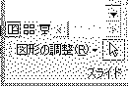
（2） 「スライド一覧表示」：スライドの一覧表示・順番の入れ替え
◆コピー、カット、ペーストを活用する。
（3） 「スライドショー」：プレゼンテーションの実行

3.4 スライドにデザインを付ける
（1） 右ウィンドウに「スライドのデザイン（デザイン・テンプレート）」を表示させる。
（2） 適切なデザインを選びクリックする（すべてのスライドに適用される）。
（3） 特定のスライドのデザインを変更する場合：右クリック＞選択したスライドに適用。
◆デザインというのは、すべてのスライドに共通した統一的な様式のこと。
◆レイアウトというのは、個々のスライドの特徴に応じたテキストや図の標準的な配置のこと。
◆背景というのは、デザインに適用される背景色のこと。通常は変更しなくてよい。

3.5 スライドショーをおこなう
（1） 表示モードを「スライドショー」に切り替える。
◆スライドの現在の位置からスライドショーが開始する。
（2） キーボードの右カーソル・キーで次の、左カーソル・キーで前のスライドに移動する。
◆マウスをクリックしても次のスライドに移動する。
（4） スライドショーを中断するときはエスケープ・キーを押す
◆遠くのスライドに直行するには、一時中断し、「スライド一覧表示」で目的のスライドを選び、「スライドショー」を再開すると効率的。
スライドショーを自動プレゼンテーションに設定していた場合は、次の手順で手動に切り替える。
（1） スライドショー＞スライドショーの設定＞「種類」を「発表者として使用する」に設定
（2） スライドショー＞スライドショーの設定＞「スライドの切り替え」を「クリック時」に設定

3.6 自動的なスライドショー
（1） スライドショー＞リハーサル＞各スライドの表示時間を設定
（2） スライドショー＞スライドショーの設定＞「種類」を「自動プレゼンテーション」に設定
（3） スライドショー＞スライドショーの設定＞「スライドの切り替え」を「保存時のタイミング」に設定
（4） スライドショーを実行
◆中断するときはエスケープ・キーを押す

3.7 スライドを印刷して配布資料を作る
ファイル＞印刷プレビュー＞印刷対象：配布資料
◆プリントアウトして配布資料を作るときに便利。1ページに9画面まで縮小して入れることが可能。
◆モノクロ印刷の場合は色の使い方に注意。

スライドに視覚効果をつける
4.1 アニメーション
◆アニメーションは、スライド内のオブジェクトを表示するときの視覚効果。
（1） 右ウィンドウを「アニメーションの設定」に変更する。
（2） 中心ウィンドウでアニメーション効果をつけたいオブジェクトを選択＞右ウィンドウでアニメーションを設定

4.2 画面切り替え
◆画面の切り替えは、スライドから次のスライドへ切り替えるときの視覚効果。
（1） 右ウィンドウの表示を「画面切り替え」に変更する。
（2） 左ウィンドウで画面切り替え効果をつけたいスライドを選択＞右ウィンドウで画面切り替え効果を設定
◆視覚効果は（デザインやレイアウトと違って）モニタやプロジェクタで提示するときに有効。

プレゼンテーションの実施上の注意点
（1） 必要なものを確認する：
パソコン、プロジェクタまたはモニタ（パソコンとモニタをつなぐケーブル、電源ケーブル、延長コードなども確認）。ポインタも使えるが、レーザー・ポインタがあると便利。
（2） ファイルの移動方法：
作成したファイルを他のパソコンに移す場合にはその方法をあらかじめ考えておくこと。画像の多いファイルは巨大なのでフロッピー・ディスクに保存したり、メールの添付ファイルとして送ったりできないことがある。CD-Rに焼く、USBフラッシュメモリなどに保存する、ネット・サーバを仲介するなどの方法を考えておく必要がある。
（3） パソコンとプロジェクタの接続を確認する：
プレゼンテーションに先立って、パソコンとプロジェクタを接続し試写をおこなうこと。パワーポイントによるプレゼンテーションで起こるトラブルのほとんどは接続で起こる。パソコンの画面が表示されない場合は以下のポイントをチェック：
□ パソコンとプロジェクタの接続
□ プロジェクタ側の入力がパソコンになっていることを確認
□ パソコンの画面出力が外部モニタになっていることを確認
(4) パワーポイントのバージョン：
作成したパソコンとプレゼンテーションで使うパソコンが異なる場合（会場のパソコンを借りて使うときなど）、インストールされているパワーポイントのバージョンに注意。新しいバージョンの視覚効果が使えないことがある。

参考文献
飯田英明「4時間でつくるパワーポイントのコツWEB版」（http://www.brain-d.co.jp/ppin4/）．
住中光夫「住中光夫のパワフルプレゼンテーション」
（http://arena.nikkeibp.co.jp/tokushu/biz/20040406/108360/）．
永山嘉昭『説得できるプレゼンの鉄則 PowerPoint徹底活用編―ライバルに差を付ける「プロ」の技はこう使う』日経BP社，2002．
プロジェクトA，できるシリーズ編集部『できるPowerPoint 2003 Windows XP対応』インプレス，2004．

この講習で扱わなかったこと
（1） アウトラインを使ってプレゼンテーションを準備する
（2） パワーポイントで図を作り加工する
（3） パワーポイントで表を作る

補足説明
【ショート・カット】
■Windowsの操作体系の特徴はマウスを使ったポイント・アンド・クリックであるが、キーボードを使ったショート・カットも覚えておくと作業が効率的になる。次のショート・カットは（右手はマウスに置いたまま）左手だけでできるので便利。
Ctrl + X：カット
Ctrl + C：コピー
Ctrl + V：ペースト
Ctrl + Z：元に戻す
Ctrl + S：上書き保存

【写真ファイル】
■写真のファイルを用意するには次の方法がある。フィルムから大量にスキャンする必要がある場合にはお店に頼むという選択肢もある。
（1） デジカメで撮影した写真：JPEG形式で保存したファイルはそのまま使用可能。最近のデジカメは最低でも200万画素はあるから「普通」モードで撮れば十分。
（2） 写真プリント：普通のスキャナでスキャンし、JPEG形式で保存。スキャンする時の解像度は実用的には96～300dpi（dot per inch）位を目安にする。一般に、元の写真が大きいほど解像度は低くてよい。
（3） ネガまたはポジ（スライド）のフィルム：フィルム・スキャナでスキャンし、JPEG形式で保存。
■使用する写真のファイルサイズは100KB位であれば十分に実用に耐える。
■使用する写真のファイルは、通し番号を付けて一つのフォルダにまとめておくと便利。
例：「tanabata2005-001.jpg」「tanabata2005-002.jpg」など。

【解像度】
■解像度は1インチ（2.24センチ）あたりの画素（ピクセル/ドットとも）の数で表される。
■画像の解像度は高いほど綺麗に表示されるように思われがちだが、実は解像度の高さが問題になるのは紙に印刷する場合である。パワーポイントのようにパソコンの画面で表示することだけを目的にする場合には、解像度をやたらと高くする必要はない。なぜなら、一般のパソコンの画面は1インチあたり96ドットほどしか表示できないからである。
現在のパソコンの画面は横1024ドット×縦768ドット(XGA)ドットか横1280ドット×縦960ドット(SXGA)で表示されている。これは、XGAだとおよそ78万画素、SXGAでも122万画素しか表示できないということである。プロジェクタで大きな画面に投影された場合でも、レンズで拡大されているだけのことで、映っているドットの数には変わりはない。
したがって、これ以上のドットで構成されている（解像度の高い）画像をパソコンで表示しても画面からはみ出るだけである。確かに細かな部分はよく見えるが全体像はつかめない。そのうえ、解像度が高い画像が多くなるとファイル・サイズが極端に大きくなって動作が重くなる点にも要注意である。

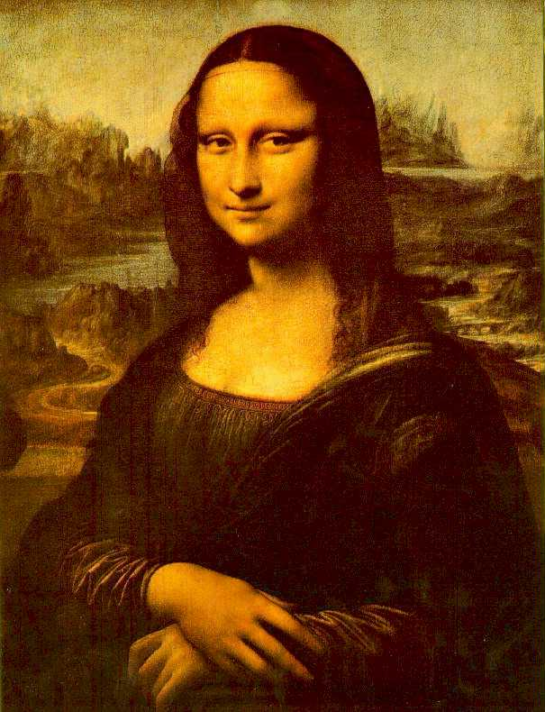
解像度の高い画像 小さいサイズでは解像度が高くても目に見える違いはない（左）。画面いっぱいに拡大しても当然画質はきれいである（中）。本来の大きさで表示すると高い解像度の威力が発揮されるが、画面には納まりきらない（右）。解像度が不必要に高い画像はファイルのサイズが大きくて扱いにくい。過ぎたるは及ばざるが如しである。

画面に対して低すぎる解像度（左）、適切な解像度（中）、高すぎる解像度（右）のイメージ例。「過ぎたるは及ばざるが如し。」

画面に対して低すぎる解像度（左）、適切な解像度（中）、高すぎる解像度（右）のイメージ例。「過ぎたるは及ばざるが如し。」

画面に対して低すぎる解像度（左）、適切な解像度（中）、高すぎる解像度（右）のイメージ例。「過ぎたるは及ばざるが如し。」

解像度の低い画像 小さいサイズでは画質は問題とならないが（左）、画面いっぱいに拡大すると画質の粗さが目立つ（中）。

画面に対して低すぎる解像度（左）、適切な解像度（中）、高すぎる解像度（右）のイメージ例。「過ぎたるは及ばざるが如し。」

解像度の低い画像 画面に対して低すぎる解像度（左）、適切な解像度（中）、高すぎる解像度（右）のイメージ例。「過ぎたるは及ばざるが如し。」

画面に対して低すぎる解像度（左）、適切な解像度（中）、高すぎる解像度（右）のイメージ例。「過ぎたるは及ばざるが如し。」

なぜ解像度を理解することが大切なのか？

画像はパワーポイントやワードのようなソフトの中でも自由に拡大・縮小できる。しかし、画像の画質はその画像がもっている解像度によって決まる。とくに画像を大きくするに従って、解像度の高さが画質に反映するからである。

なぜ解像度が重要なのか？
画像はパワーポイントやワードのようなソフトの中でも自由に拡大・縮小できる。しかし、

なぜ解像度が重要なのか？
画像はパワーポイントやワードのようなソフトの中でも自由に拡大・縮小できる。しかし、画像の画質はその画像がもっている解像度によって決まる。とくに、画像が大きくなればなるほど、解像度の高さが画質を決めることになるからである。

なぜ解像度が重要なのか？
画像はパワーポイントやワードのようなソフトの中でも自由に拡大・縮小できる。しかし、

解像度の適切な画像 小さいサイズでは画質は問題とならない（左）。本来の大きさで表示したときにきれいな画質で画面いっぱいになる（右）。

画面に対して低すぎる解像度（左）、適切な解像度（中）、高すぎる解像度（右）のイメージ例。「過ぎたるは及ばざるが如し。」

解像度の低い画像 画面に対して低すぎる解像度（左）、適切な解像度（中）、高すぎる解像度（右）のイメージ例。「過ぎたるは及ばざるが如し。」

画面に対して低すぎる解像度（左）、適切な解像度（中）、高すぎる解像度（右）のイメージ例。「過ぎたるは及ばざるが如し。」

